|  |  |  |  |  |  |  |  |  |  |  |
| --- | --- | --- | --- | --- | --- | --- | --- | --- | --- | --- |
| **DON BOSCO GENK** |  | | |  | | | |  |  | |
| **Graad: 2de graad BSO** | | |  | | |  |  | **Datum:** | | |
| **Vak: LO** | | |  | | | |  | **Thema: Basketbal: Dribbelen en pivoteren** | | |
| **Leerkracht: K. Van Genechten** | | | |  | | |  | **lesvoorbereiding** | | |
|  | |  |  | | |  | | | |  | |

# Lesvoorbereiding: Dribbelen en pivoteren (50 min)

**Omkleden (5 min)**

**Opwarming: (10 min)**

**Opwarming: (5 min)**

**Spelvorm -** Elke leerling krijgt een basketbal en dribbelen door elkaar in de sportruimte. Er is 1 tikker die de bal van de anderen probeert weg te slaan.

**Kern: Dribbelvaardigheden (20 min)**

**Oefenvorm -** Door elkaar dribbelen met aandacht voor techniek.

**Varianten toepassen:**

* Dribbelen met slechte hand
* Hoog dribbelen
* Laag dribbelen
* Aw vorderen

**Oefenvorm -** Door elkaar dribbelen met aandacht voor techniek. Op fluitsignaal onmiddellijk stoppen met beide voeten samen. (jumpstop)

**Spelvorm – eilandrace**

Er liggen 4 matjes in de sporthal. (in elke hoek van de zaal)

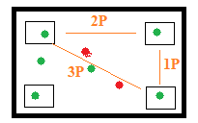Er zijn 2 tikkers. Op het eiland ben je veilig kan je oversteken naar een ander eiland zonder getikt te worden, dan kan je punten verdienen.

* Kort zijde = 1P
* Lange zijde = 2P
* Diagonaal = 3P

Wordt je getikt dan start je terug op 0.

**Kern: pivoteren (15 min)**

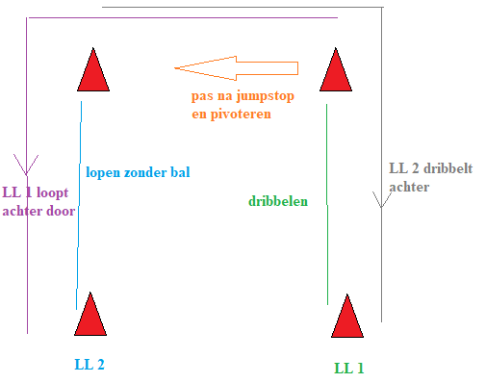

**oefenvorm per 2**

ll. 1 dribbelt naar kegel en voert jumpstop uit.

Ll 2 is ondertussen ook vooruitgelopen.

Ll1 pivoteert naar ll2 en geeft pas.

Nu kruisen ze van rij

**Spelvorm –** Door elkaar dribbelen met aandacht voor techniek. Op fluitsignaal onmiddellijk stoppen met beide voeten samen. (jumpstop)

Er liggen verschillende hoepels in het terrein.

Doel = Pivoteren naar een hoepel en proberen te scoren in de hoepel. De lln. Houden hun punten zelf bij.

Ligt er toevallig een hoepel voor je neus wanneer je stopt dan moet je toch een andere hoepel kiezen.

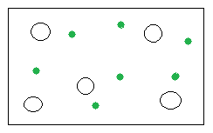

**Omkleden (5 min)**

**Aandachtspunten in de les**

**Uitleg goede dribbel:**

* Vingers gespreid
* Niet slaan maar gecontroleerd naar beneden duwen
* Voor u uit dribbelen

**Uitleg pivoteren**

* Doel = vrije baan proberen te vinden
* 1 voet moet altijd op dezelfde plaats aan de grond genageld blijven.
* Met andere voet mag je rond pivoteren totdat je een medespeler kunt aanspelen of totdat je een doelpoging kunt ondernemen.

**Leerplandoelstellingen**

**LPD 1** De leerlingen voeren, rekening houdend met hun fysieke capaciteiten, motorische basisvaardigheden uit zoals lopen, springen, werpen, vangen, terugslaan, hangen, steunen, zwaaien, draaien, rollen, balanceren, klimmen, ritmisch bewegen, vallen en mee- en tegengaan in beweging.

**LPD 12** De leerlingen oefenen zelfstandig eenvoudige bewegingsopdrachten (individueel en in groep).

**LPD 20** De leerlingen ervaren voldoening of beleven plezier in bewegen.